# КИЇВСЬКИЙ НАЦІОНАЛЬНИЙ УНІВЕРСИТЕТ імені ТАРАСА ШЕВЧЕНКА



## ФАКУЛЬТЕТ ІНФОРМАЦІЙНИХ ТЕХНОЛОГІЙ

## **Кафедра прикладних інформаційних систем**

**Звіт до лабораторної роботи №6**

# з курсу **«Архітектура мобільних операційних систем та пристроїв»**

*Студента 4 курсу*

*Групи ПП-41*

*спеціальності 122*

*«Комп'ютерні науки»*

*ОП«Прикладне програмування»*

*Селецького Віктора Романовича*

## Київ 2023

# Тема

Наміри в ОС Android.

# **Мета**

Ознайомитись з викликом активності за допомогою явного наміру, з використанням неявних намірів, з одержанням даних з наміру, з використанням SharedPreferences для збереження налаштувань та зі створенням і використанням меню.

# Завдання

1. Виконайте завдань до виконання у відповідності до теоретичних відомостей поданих вище.

**Виконання**

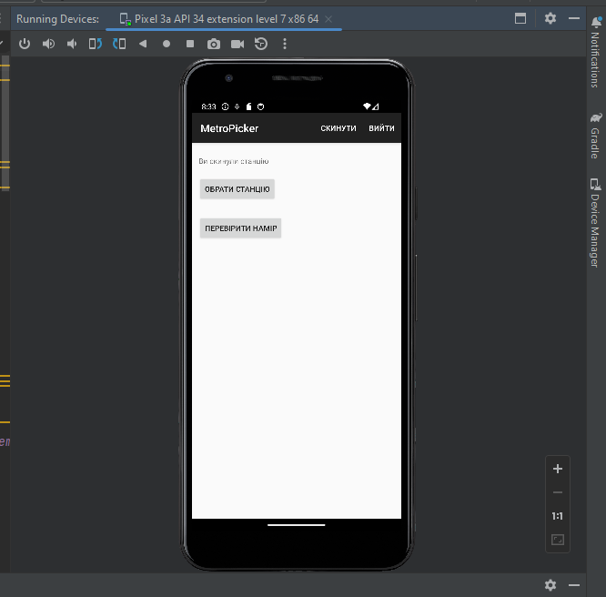

Вибір станції (головне меню)

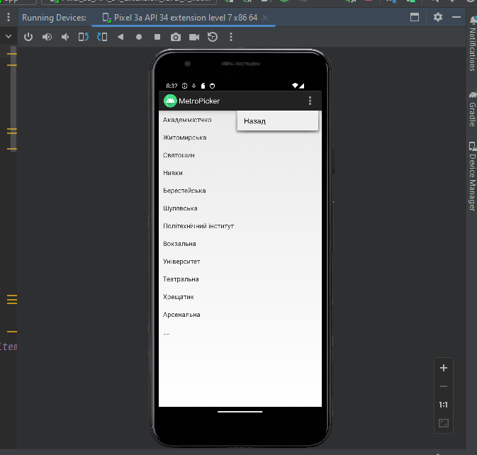

Вибір станції (UI)

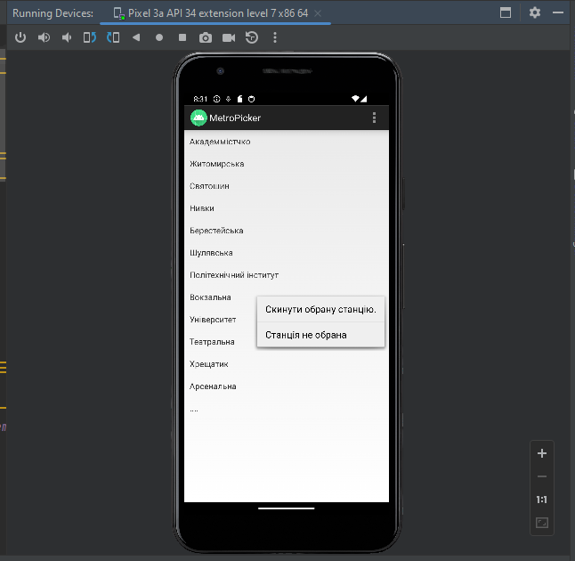

Вибір станції (контекстне меню)

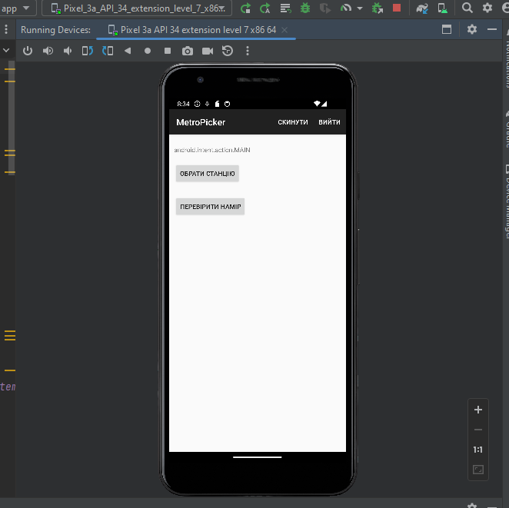

Намір

Дороблена лабораторна робота 5:

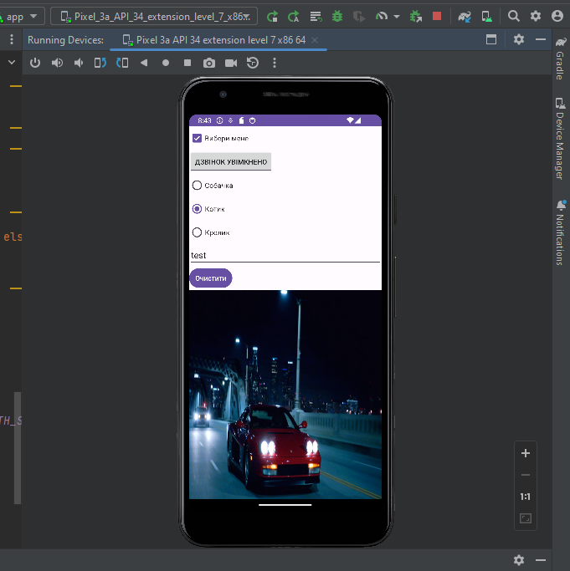

Вводимо дані

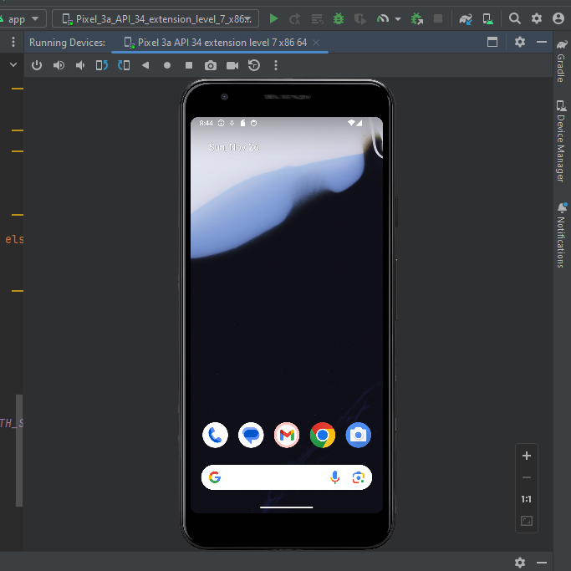

Вимикаємо застосунок

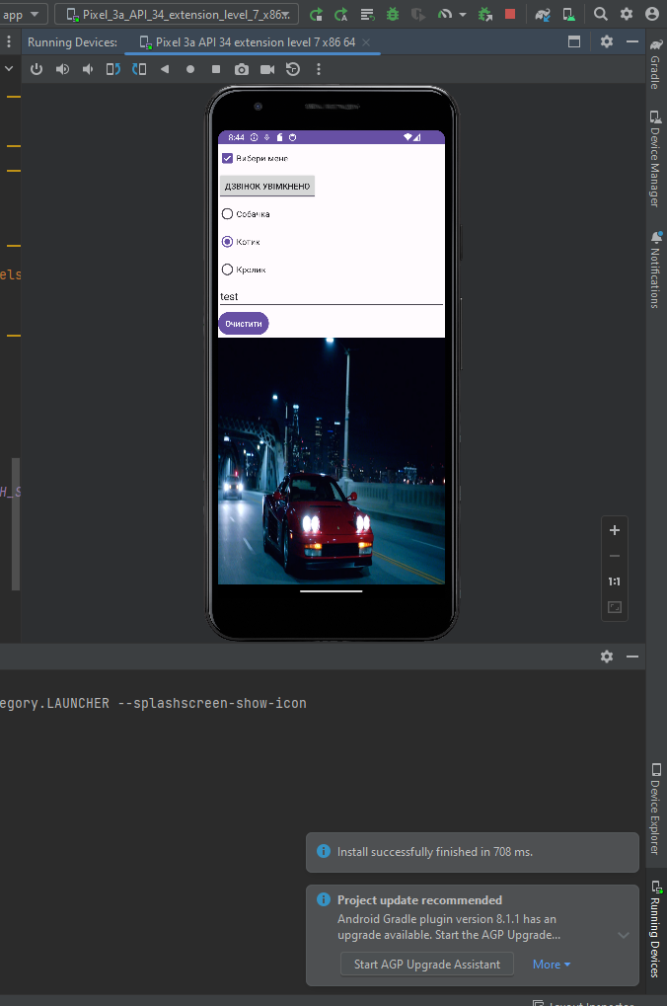

Запускаємо знову і бачимо, що дані збереглись

**Контрольні питання**

1. Для чого використовують меню у додатку?

Головним чином для спрощення роботи з додатком.

2. Який метод використовується для створння дочірніх меню?

Вкладення меню (використання **<menu>** всередині іншого **<menu>**).

3. Чи вірно це? Дані типу Calendar можна безпосередньо зберегти у екземплярі класу SharedPreferences.

Ні, це невірно. Дані типу **Calendar** не є простими (в **SharedPreferences** можна зберігати лише прості типи даних, наприклад рядок або число).

4. Які типи даних підтримуються класом SharedPreferences?

Int, string, boolean, double.

5. Яка різниця між явним і неявним наміром?

Явний задаємо при створенні, неявний заданий у **AndroidManifest**.

**Висновок**

В результаті виконання даної лабораторної роботи я ознайомився з викликом активності за допомогою явного наміру, з використанням неявних намірів, з одержанням даних з наміру, з використанням SharedPreferences для збереження налаштувань та зі створенням і використанням меню. Вважаю дану лабораторну роботу виконаною в повному обсязі.